Сообщение о возможном установлении публичного сервитута
№ | Наименование информации | Информация
1 | наименование уполномоченного органа, которым рассматривается ходатайство об установлении публичного сервитута | Администрация Качугского муниципального округа
2 | цели установления публичного сервитута | Для реконструкции и строительства объектов электросетевого хозяйства: ВЛ-0,4-110 кВ
3 | адрес или иное описание местоположения земельного участка (участков), в отношении которого испрашивается публичный сервитут | Иркутская область, Качугский район, п. Качуг, в отношении земельного участка, государственная собственность на которую не разграничена (схема прилагается)
4 | адрес, по которому заинтересованные лица могут ознакомиться с поступившим ходатайством об установлении публичного сервитута и прилагаемым к нему описанием местоположения границ публичного сервитута, подать заявления об учете прав на земельные участки, а также срок подачи указанных заявлений, время приема заинтересованных лиц для ознакомления с поступившим ходатайством об установлении публичного сервитута | Иркутская область, Качугский район, п. Качуг  ул. Л. Событий, 29  Время приема:  Понедельник - четверг с 08-00 до 15-00  с 12-00до 13-00 перерыв на обед  Срок подачи заявлений –в течение 15 дней со дня опубликования настоящего сообщения
5 | официальные сайты в информационно-телекоммуникационной сети "Интернет", на которых размещается сообщение о поступившем ходатайстве об установлении публичного сервитута | https://kachug.irkmo.ru/  http://www.kachug-gorod.ru
6 | реквизиты решений об утверждении документа территориального планирования, документации по планировке территории, программ комплексного развития систем коммунальной инфраструктуры поселения, городского округа, а также информацию об инвестиционной программе субъекта естественных монополий, организации коммунального комплекса, указанных в ходатайстве об установлении публичного сервитута | Решение Думы Качугского муниципального образования, городское поселение от 20.11.2013 года № 58 (в редакции от 28.05.2024 № 110) «Об утверждении генерального плана Качугского муниципального образования, городское поселение Качугского района Иркутской области»  Решение Думы Качугского муниципального образования, городское поселение от 27.12.2013 года № 60 (в редакции от 24.09.2024 № 122) «Об утверждении правил землепользования и застройки Качугского муниципального образования, городское поселение Качугского района Иркутской области»
7 | сведения об официальных сайтах в информационно-телекоммуникационной сети "Интернет", на которых размещены утвержденные документы территориального планирования, документация по планировке территории, программа комплексного развития систем коммунальной инфраструктуры поселения, городского округа, инвестиционная программа субъекта естественных монополий, организации коммунального комплекса, которые указаны в ходатайстве об установлении публичного сервитута | http://www.kachug-gorod.ru
8 | описание местоположения границ публичного сервитута | Схема расположения границ публичного сервитута прилагается
9 | кадастровые номера земельных участков (при их наличии), в отношении которых испрашивается публичный сервитут | 38:08:140113:290; 38:08:000000:492; 38:08:000000:684; 38:08:000000:1569; 38:08:000000:444

СХЕМА РАСПОЛОЖЕНИЯ ГРАНИЦ ПУБЛИЧНОГО СЕРВИТУТА
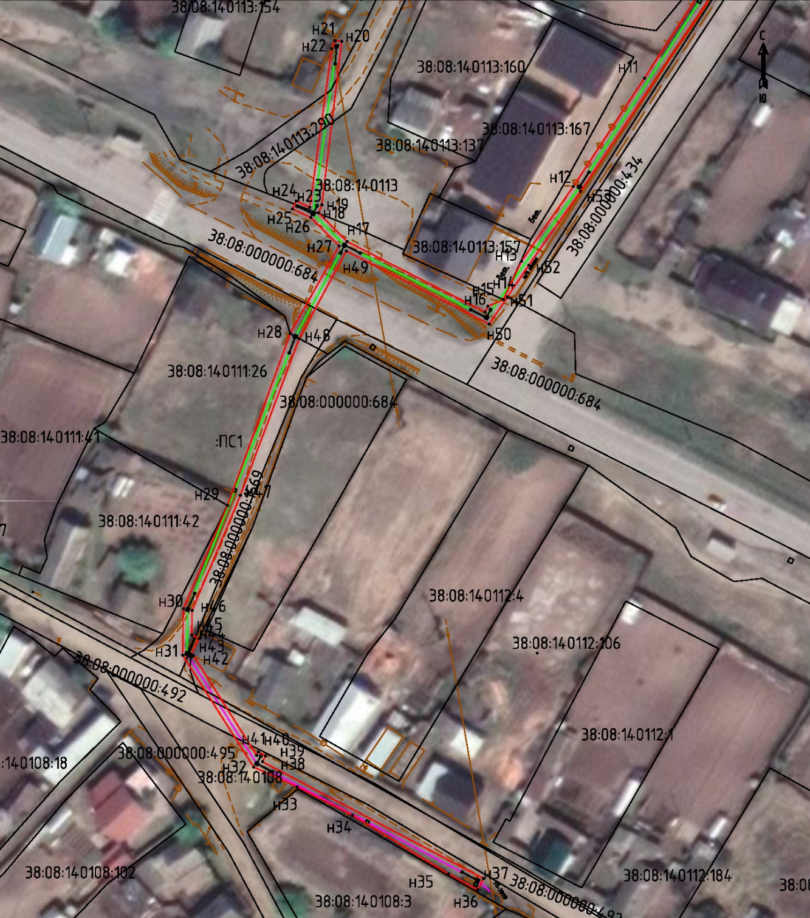

Масштаб 1:1000

Условные обозначения:
:ПС1 | - обозначение образуемого публичного сервитута
 | - проектные границы публичного сервитута
 | - планируемое размещение сооружения, объект электросетевого хозяйства
 | - существующая часть границы, имеющаяся в ЕГРН, сведения о которой достаточны для определения ее местоположения
н1 | - обозначение характерной точки образуемой границы публичного сервитута
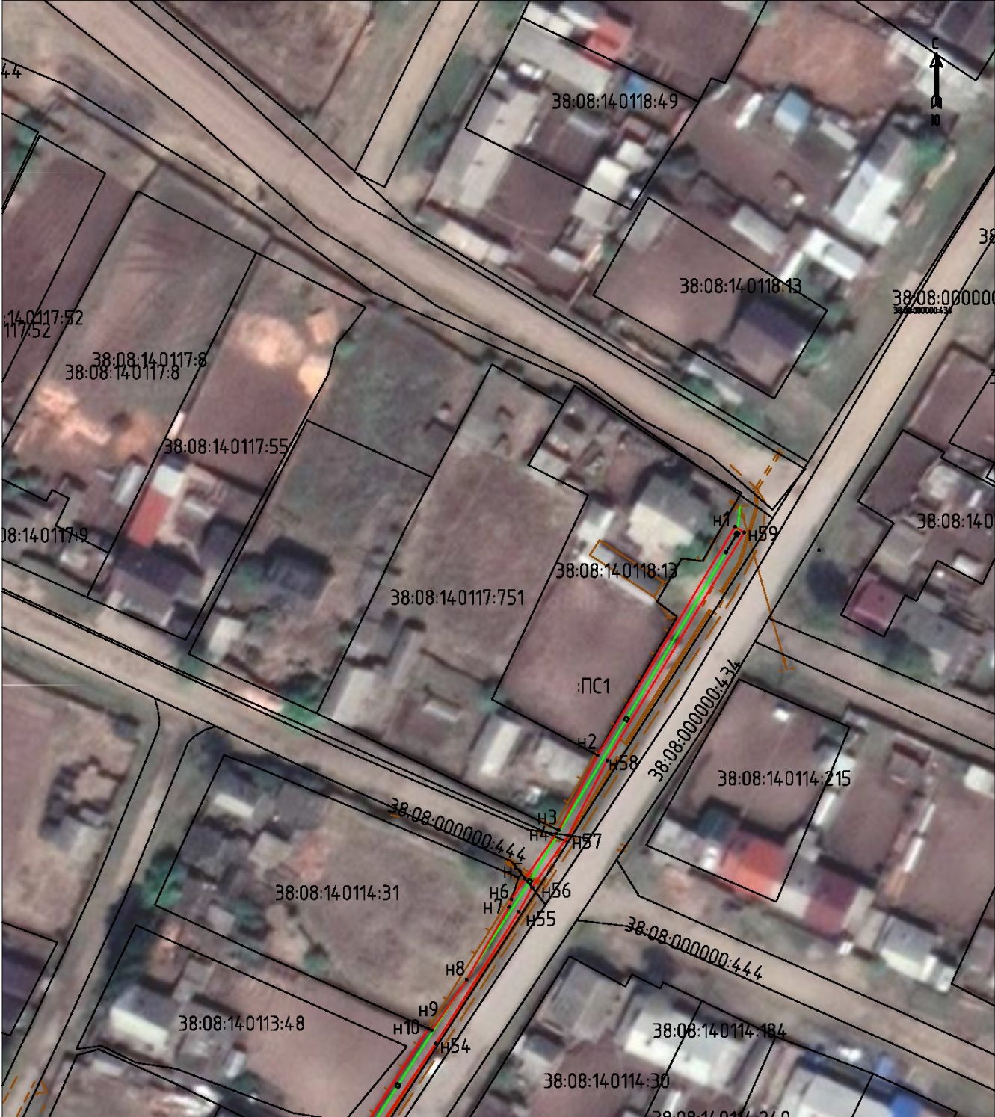

Масштаб 1:1000

Условные обозначения:
:ПС1 | - обозначение образуемого публичного сервитута
 | - проектные границы публичного сервитута
 | - планируемое размещение сооружения, объект электросетевого хозяйства
 | - существующая часть границы, имеющаяся в ЕГРН, сведения о которой достаточны для определения ее местоположения
н1 | - обозначение характерной точки образуемой границы публичного сервитута

